西安交通大学实验报告
课程名称：Python程序设计 实验名称：作业7 类和图形的绘制
学 院：__钱学森学院_________ 实 验 日 期 2018年4月 9日
班 级：___物理实验班52___ 姓 名：____胡金辉_____学号： 2150909013

诚信承诺：我保证本实验报告中的程序和本实验报告是我自己编写。

若是编程题，请写出题目、源程序和运行结果，其中运行结果要截图。题目少于3个时，删除后面的多余项，多于3个时自行添加）。请注意排版要整齐，测试要充分。

一、实验内容和结果
题目1
自定义复数类，实例成员为实部和虚部，构造函数将复数初始化为0+0j,编写相应的成员函数实现复数的求模、显示和设置实部虚部，重载加、减乘实现复数的加、减乘运算。编写主程序，定义复数对象，进行复数设置、运算和显示操作。
【源程序】
- import math

- class plural:
- def __init__(self,r=0,i=0):
- self.__re=r
- self.__im=i
- def __add__(self,other):
- r=self.__re+other.__re
- i=self.__im+other.__im
- return plural(r,i)
- def __sub__(self,other):
- r=self.__re-other.__re
- i=self.__im-other.__im
- return plural(r,i)
- def __mul__(self,other):
- r=self.__re*other.__re-self.__im*other.__im
- i=self.__re*other.__im+self.__im*other.__re
- return plural(r,i)
- def show(self):
- if self.__im>=0:
- print(self.__re,'+',self.__im,'j')
- else:
- print(self.__re,'-',0-self.__im,'j')
- def get_re(self):
- return self.__re
- def get_im(self):
- return self.__im
- def set_re(self,r):
- self.__re=r
- def set_im(self,i):
- self.__im=i
- def modulus(self):
- return math.sqrt(self.__re*self.__re+self.__im*self.__im)

- #main
- p1=plural(1,2)
- p2=plural(3,4)
- p2.show()
- p2.set_re(5)
- print(p2.get_re())
- p2.set_im(6)
- print(p2.get_im())
- (p1+p2).show()
- (p1-p2).show()
- (p1*p2).show()
【运行结果】
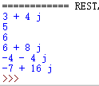
题目2
编写程序，使用matplotlib绘制正弦和余弦曲线。
【源程序】
- import numpy as np
- import matplotlib.pyplot as plt
- plt.rcParams['font.sans-serif']=['SimHei'] #用来正常显示中文标签
- plt.rcParams['axes.unicode_minus']=False #用来正常显示负号

- x = np.linspace(-2*np.pi,2*np.pi,1024,endpoint=True)
- c,s= np.cos(x), np.sin(x)

- plt.subplot(211)
- plt.plot(x,s, color="m", linewidth=2.5, linestyle="-",label='sin(x)')
- plt.title(u'sin(x)的图像')
- plt.legend(loc='upper left')
- plt.subplot(212)
- plt.plot(x,c, color="y", linewidth=2.5, linestyle="-",label='cos(x)')
- plt.title(u'cos(x)的图像')
- plt.legend(loc='upper left')
- plt.tight_layout()
- plt.show()
【运行结果】
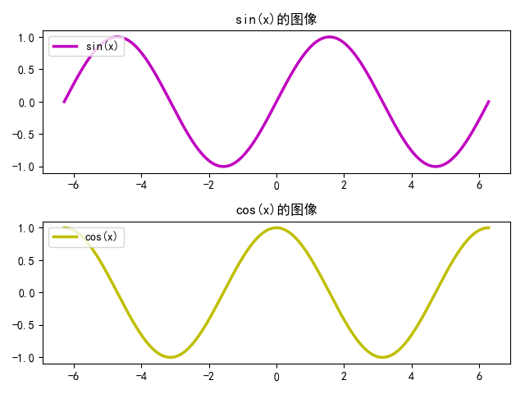
题目3
编写程序，使用matplotlib绘制饼图。
【源程序】
- import numpy as np
- import matplotlib.pyplot as plt
- plt.rcParams['font.sans-serif']=['SimHei'] #用来正常显示中文标签
- plt.rcParams['axes.unicode_minus']=False #用来正常显示负号

- labels='中国','欧盟28国','加拿大','墨西哥','日本','其他'
- sizes=21.5,19.0,13.2,13.2,5.9,27.2
- colors='lightskyblue','gold','yellowgreen','yellow','gray','lightcoral'
- ex=0.09,0,0,0,0,0
- plt.pie(sizes,explode=ex,labels=labels,colors=colors,\
- autopct='%2.1f%%',shadow=True,startangle=90)
- plt.axis('equal')
- plt.title('''''2015年美国10大进口来源地排名''')
- plt.show()

【运行结果】
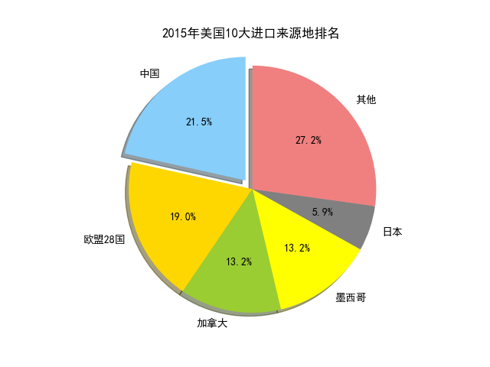
题目4
编写程序，使用matplotlib绘制直方图。
【源程序】
- import numpy as np
- import matplotlib.pyplot as plt
- plt.rcParams['font.sans-serif']=['SimHei'] #用来正常显示中文标签
- plt.rcParams['axes.unicode_minus']=False #用来正常显示负号

- data=np.loadtxt('gdp.txt')
- width=(data[1,0]-data[0,0])*0.2
- plt.figure(figsize=(8,5))
- plt.bar(data[:,0]-width,data[:,1]/1000,width,facecolor = 'lightskyblue',edgecolor = 'white',label='美国')
- plt.bar(data[:,0],data[:,2]/1000,width,facecolor = 'yellowgreen',edgecolor = 'white',label='中国')
- plt.bar(data[:,0]+width,data[:,3]/1000,width,facecolor = 'm',edgecolor = 'white',label='日本')
- for x,y in zip(data[:,0],data[:,1]):
- y=y/1000
- plt.text(x,y+10,'%.2f'%y,ha='center',va='bottom')
- for x,y in zip(data[:,0],data[:,2]):
- y=y/1000
- plt.text(x,y+10,'%.2f'%y,ha='center',va='bottom')
- plt.xlabel('时间')
- plt.ylabel('国内生产总值/CNY 千亿元')
- plt.legend()
- plt.title('2001-2011年中日美三国GDP统计')
- group_labels = ['2001年', '2002年','2003年','2004年','2005年','2006年'
- ,'2007年','2008年','2009年','2010年','2011年']
- plt.xticks(data[:,0],group_labels,rotation=0)
- plt.show()

【运行结果】

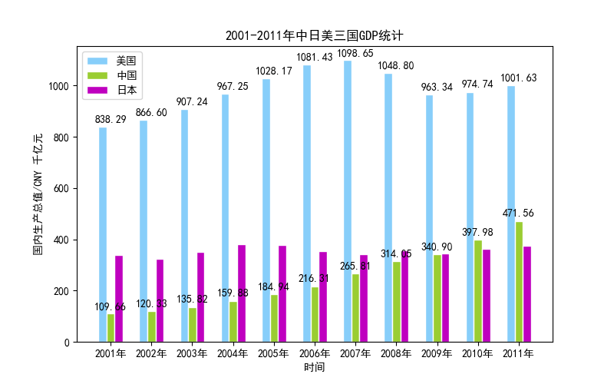

二、实验总结（写实验的收获和存在的问题，必写）
1. bar(left, height, width, color, align, yerr)函数：绘制柱形图。left为x轴的位置序列，一般采用arange函数产生一个序列；height为y轴的数值序列，也就是柱形图的高度，一般就是我们需要展示的数据；width为柱形图的宽度，一般这是为1即可；color为柱形图填充的颜色;align设置plt.xticks()函数中的标签的位置；yerr让柱形图的顶端空出一部分。
plt.title(‘图的标题’)函数：为图形添加标题。
plt.xticks(*args, **kwargs)函数：设置X轴的值域。
plt.legend(*args, **kwargs)函数：添加图例。参数必须为元组legend((line1, line2, line3), (‘label1’, ‘label2’,’label3’))
plt.xlim(a,b)函数：设置x轴的范围。
plt.ylim(a,b)函数：设置y周的范围。
Plt.xticks(*args, **kwargs)函数：获取或者设置X轴当前刻度的标签。Tuple1，tuple2长度相等，tuple1为对应的刻度，tuple2为对应刻度的标签。
2. 使用xticks方法(yticks，x,y表示对应坐标轴) 设置坐标轴刻度、文本：
- import numpy as np
- import matplotlib.pyplot as plt

- fig,ax = plt.subplots()

- x = [1,2,3,4,5]
- y = [0,2,5,9,15]

- #ax is the axes instance
- group_labels = ['a', 'b','c','d','e']

- plt.plot(x,y)
- plt.xticks(x, group_labels, rotation=0)
- plt.grid()
- plt.show()
3. np.loadtxt
作用是把文本文件（*.txt）读入并以矩阵或向量的形式输出。它有几个参数：skiprows，delimiter，usecoles和unpack。skiprows作用是跳过头行。在默认情况下是通过空格来分割列的，如果想通过其他来分割列则需要通过delimiter来设置。如果你想跳过几列来读取则需要用usecoles来设置。
4. tight_layout()使得subplot()变得宽松

